Důvodová zpráva:

Návrh prodat pozemek p. p. č. 1972/4 v k. ú. Krásná pod Lysou Horou, obec Krásná
- Žadatelem je fyzická osoba (xxxxxxx), která je vlastníkem navazujícího pozemku a předmětný pozemek má záměr scelit s pozemkem, který již vlastní.
- Sjednaná cena předmětu převodu byla na základě jednání navýšena o 30% oproti ceně obvyklé (40.620 Kč) na částku 52.806 Kč.
- Pozemek užívá na základě Nájemní smlouvy o výkonu činnosti odborného lesního hospodáře ev. č. 2267/2007/MJ, společnost Ostravské městské lesy a zeleň, s.r.o.
- Společnost Ostravské městské lesy a zeleň, s.r.o. a obec Krásná nemají k prodeji žádné připomínky.
- O záměru města prodat pozemek v k. ú. Krásná pod Lysou Horou rozhodlo zastupitelstvo města svým usnesením č. 1255/ZM2226/21 dne 29.1.2025.
- Předložený návrh byl projednán v radě města dne 09.09.2025. Rada na své schůzi souhlasila s návrhem prodat pozemek tak, jak je uvedeno v bodě 1) návrhu usnesení předloženého materiálu.

Letecký snímek předmětu prodeje

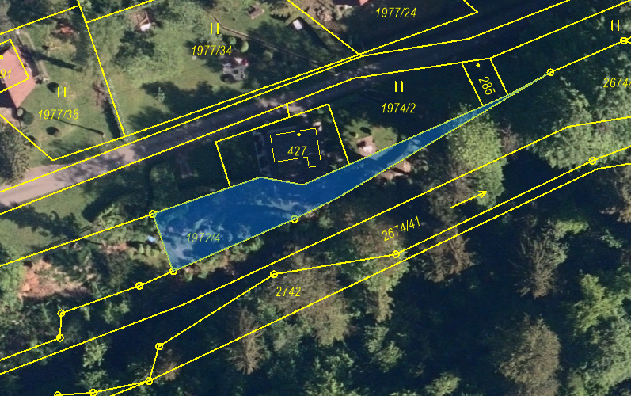

Předmět
Prodej pozemku p.p.č. 1972/4, ostatní plocha, o výměře 281 m², v k. ú. Krásná pod Lysou Horou, obec Krásná, ve vlastnictví statutárního města Ostravy.

Pozemek se nachází v lokalitě u Jestřábího potoka.

Žadatel
xxxxxxxxxxxxxx

Účel
Scelení pozemku.

Žadatel je vlastníkem navazujícího pozemku p.č.st. 427, jehož součástí je stavba Krásná, čp. 200, rod.dům, k. ú. Krásná pod Lysou Horou, obec Krásná.

Žadatel ve své žádosti uvádí, že požadovaná část pozemku vždy zůstane lesem a nikdy tam nebudou probíhat žádné stavební nebo inženýrské úpravy.

Předmětný pozemek užívá společnost Ostravské městské lesy a zeleň, s.r.o. a to na základě Nájemní smlouvy o výkonu činnosti odborného lesního hospodáře ev. č. 2267/2007/MJ.

Doplňující informace

Žadatel podal žádost o odkup části pozemku parc. č. 1972/1, lesní pozemek, nově oddělenou jako pozemek parc. č. 1972/4. Geometrický plán na oddělení předmětné části pozemku žadatel dodal na své náklady. Po vydání rozhodnutí z Magistrátu Frýdku-Místku, že nově označený pozemek parc.č. 1972/4 není určený k plnění funkci lesa (příloha č. 4) byl pozemek rozdělen a požadovaná část pozemku parc. č. 1972/1 je nyní označena jako pozemek parc. č. 1972/4, ostatní plocha.

Kupní cena
Dle znaleckého posudku č. 057027/2025 ze dne 30.7.2025 zpracovaným znalcem Ing. Pavlem Horinou byl předmět oceněn cenou obvyklou v celkové výši 40.620 Kč.

Sjednaná cena předmětu převodu byla na základě jednání navýšena o 30% oproti ceně obvyklé na částku 52.806 Kč.

Dle §55a zákona o DPH je předmětný pozemek osvobozen od DPH.

Stanoviska
Obec Krásná nemá k prodeji předmětného pozemku připomínky.

Odbor hospodářské správy nemá k prodeji námitek.

Odbor ochrany životního prostředí vydal kladné stanovisko s podmínkou, že žadatel nejprve zajistí trvalé odnětí předmětné části pozemku z funkce lesa, a to na své náklady. Předmětnou část lesního pozemku nelze prodat jakožto lesní pozemek, neboť podle § 12 odst. 3 zákona č. 289/1995 Sb., o lesích a o změně a doplnění některých zákonů (lesní zákon),
ve znění pozdějších předpisů, souhlas s dělením lesního pozemku, při kterém výměra jednoho dílu klesne pod 1 ha, vyžaduje souhlas orgánu státní správy lesů. Orgán státní správy lesů souhlas nevydá, jestliže by dělením vznikly pozemky nevhodného tvaru nebo velikosti, neumožňující řádné hospodaření v lese. Předmětnou část lesního pozemku je nutno prodat jako jiný pozemek (ostatní plochu).

Společnost Ostravské městské lesy a zeleň, s.r.o. jako současně místně příslušný odborný lesní hospodář a současně pachtýř lesních pozemků ve vlastnictví statutárního města Ostravy, které obhospodařuje na základě Nájemní smlouvy a Smlouvy o výkonu činnosti odborného lesního hospodáře, sdělilo, že na základě místního šetření a dostupných informací, souhlasí s prodejem lesního pozemku p.p.č. 1972/4 v k. ú. Krásná pod Lysou Horou.

O záměru města prodat pozemek v k. ú. Krásná pod Lysou Horou rozhodlo zastupitelstvo města svým usnesením č. 1255/ZM2226/21 dne 29.1.2025 a tento záměr byl vyvěšen
na úřední desce statutárního města Ostravy od 31.01.2025 do 18.02.2025.

Projednáno v radě města
Předložený návrh byl projednán v radě města dne 09.09.2025. Rada na své schůzi souhlasila s návrhem prodat pozemek tak, jak je uvedeno v bodě 1) návrhu usnesení předloženého materiálu.

Upozornění
Tento materiál obsahuje informace podléhající ochraně osobních údajů, které by neměly být zveřejňovány dle zák. č. 106/1999 Sb., o svobodném přístupu k informacím, ve znění pozdějších předpisů, jelikož jsou chráněny zák. č. 110/2019 Sb., o zpracování osobních údajů

Vzhledem ke všemu výše uvedenému se doporučuje přijmout usnesení dle předloženého materiálu.

